Консультация для родителей: «Занятие с пластилином в домашних условиях»

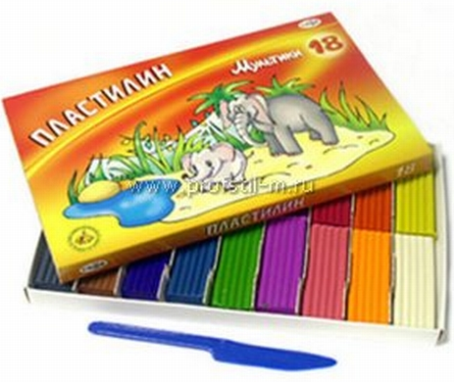
Наверное, нет ни одного человека, который в детстве не лепил из пластилина забавные поделки. Пластилин не зря является одним из самых популярных материалов для детского творчества. Многие родители, озабоченные развитием творческих способностей своего малыша, знают, как важны занятия лепкой. Но с помощью пластилина можно развивать не только фантазию ребенка, но и массу других полезных навыков.

А теперь рассмотрим несколько советов по стимуляции развития творческой активности:
- Лепите всегда в хорошей, доброжелательной обстановке;
- Никакой критики в сторону ребенка, лишь добрые пожелания;
- Развивайте его любознательность;
- Поощряйте новые, оригинальные идеи;
- Используйте личный пример творческого подхода к решению возникших проблем;
- Обязательно давайте возможность ребенку задавать вопросы, причем активно.

Тематические игры из пластилина.

Тематика игры может быть любой: «Лепим зоопарк», «Лепим фрукты», «Лепим геометрические фигуры», «Лепим цветы» и т.д. Темы ваших игр с ребенком вы можете брать любые. Это зависит от вашей фантазии и развития вашего ребенка.

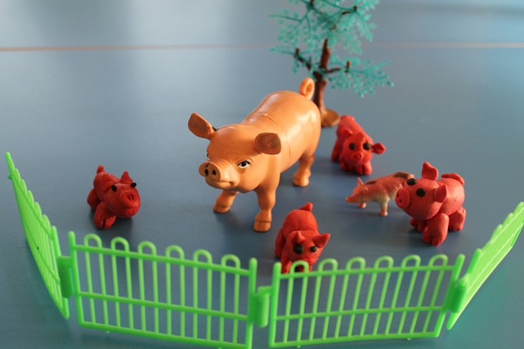
Можно сделать шаблоны зверей – мышки, ежика, белки и лисички – и закрашивать пластилином, процарапать глазки, шерстку, а потом прилепить всех зверей на лист ватмана. Если это осень – укрываем зверей осенними листьями (рисуем или приклеиваем настоящие сухие листочки). Если это зима – укрываем зверей ватой, прячем их под снегом.

Можно сделать город, обмазывать стаканчики от сметаны, йогурта, спичечные коробки пластилином, потом укреплять их на общей подставке. Между домами делать пластилиновые дороги, реки и мосты.

Попросите ребенка накормить животных. Сначала слепите вместе зайчика, собачку, курочку, кошку. А потом для каждого слепит то, что он любит: морковку, косточку, зерна, рыбку.

Познавательные игры для детей позволяют легко усваивать новый материал. Игра «Учим цифры с пластилином» поможет быстрее запомнить цифры, ведь в процессе игры будут работать сразу несколько видов памяти: зрительная, слуховая, механическая. Приготовьте изображения цифр от 1 до 9. Пусть ребенок слепит, глядя на картинку, цифру 1, потом слепит одно яблоко и положит рядом с единичкой, так он образно увидит, что значит один. Таким образом слепить все необходимые цифры. К цифре 2 – слепите 2 вишенки, к «3» — 3 груши, к «4» — 4 сливы т. д. После этого можно сравнить циферки: «Что больше число 2 или 5?», «Чего больше овощей или фруктов?»
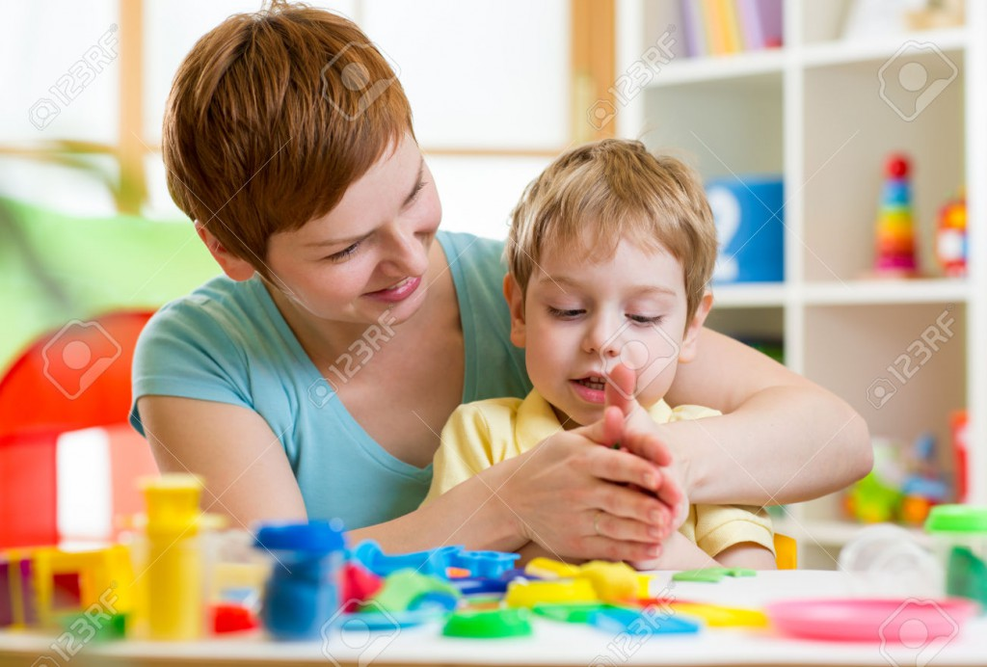

Приготовьте большой рисунок природы. Предложите ребенку оживить её:

— На небе не было не облачка, только одно солнышко, которое очень ярко светило (пусть ребенок слепит солнце).

— Весело чирикая, по небу летали 2 пташки (пусть слепит двух птичек).

— А водичке плескались 3 утки (лепим трех уток).

— На дереве поспели 4 наливных яблока (лепим яблоки).

— А в траве расцвели 5 разноцветных цветочков (лепим цветы).

Вместе с ребенком можно пересказать сказку, слепив персонажей и попросив его говорить за них.

Очень красиво получается, если сочетать пластилин с бисером и фольгой. Можно украшать бисером, бусинами и фольгой шаблон елки, рыбки.

Пластилином можно рисовать. Это поможет выучить цвета и то, как они смешиваются между собой. За основу можно взять раскраску, либо самому нарисовать простую картину

Пластилиновые картинки – это нетрадиционная методика работы с пластилином, при которой с помощью надавливания на маленькие пластилиновые шарики или их размазывания на поверхности основы создаются плоские изображения. Такая методика работы с пластилином позволяет создать яркие пластилиновые картинки буквально за считанные минуты.

